APPEL A CANDIDATURE

Formation aux actions collectives inspirées des Thérapies cognitivo-comportementales (TCC) de groupe

Dans le cadre d’un Projet de Recherche appliquée de la FIRAH, l’Université du Québec à Montréal (Pr Marc Corbière), l’Université de Montréal (Pr Tania Lecomte), l’Université Paris Diderot (Pr Bernard Pachoud), l’ANSA – Agence Nouvelle des Solidarités actives - engagent une expérimentation d’actions collectives inspirées des TCC de groupe au sein de l’Emploi Accompagné, précédée d’une formation gratuite.
Vous souhaitez bénéficier de ce projet ?
Il vous est possible de candidater à ce projet pour renforcer le retour et le maintien dans l’emploi des personnes accompagnées et à améliorer leurs conditions de travail en formant deux professionnels de votre structure aux interventions collectives inspirées des TCC de groupe.

Les bénéfices attendus pour les personnes accompagnées
+ De compréhension de soi, de ses besoins
+ De capacité à exprimer ses besoins au collectif de travail
+ D’estime de soi
+ D’opportunités de se maintenir en emploi

Les bénéfices attendus pour les professionnels et structures
+ D’outils d’accompagnement basés sur les pratiques qui ont fait leurs preuves
+ De résultats positifs en termes d’accès et de maintien en emploi
+ D’accompagnement en collectif pour apporter de nouvelles solutions
Comment cela va se dérouler ?
A l’issue de la formation (décembre 2022), les professionnels formés au sein de 8 dispositifs d’Emploi accompagné expérimenteront pendant un an des interventions collectives inspirées des TCC de groupe, supervisées par l’équipe de Marc Corbière.
L’évaluation se basera en comparant sur un an l’évolution de la situation des personnes faisant partie d’un groupe test (groupe expérimental) avec la situation de personnes suivies dans d’autres dispositifs d’Emploi accompagné (groupe témoin). A l’issue de l’expérimentation, les 8 dispositifs témoins seront à leur tour formés.
A quelle période et où ?
Le projet se déroulera de septembre 2022 à octobre 2023. La formation (gratuite) aura lieu les 7, 8 et 9 décembre 2022, en présentiel. Hormis les sessions de formation qui auront lieu à Paris, le projet et son évaluation se dérouleront au sein des structures sélectionnées ou en distanciel.
En quoi consiste l’animation des groupes ?
Les personnes accompagnées bénéficiant de l’intervention cognitive comportementale de groupe (entre 5 et 7 participants) se rencontrent une fois par semaine pendant 8 semaines, à raison de 90 minutes par rencontre. Les sessions sont animées par deux professionnels (un homme et une femme idéalement). Chaque rencontre est centrée sur une thématique unique (exemple : Surmonter les obstacles liés à ma réinsertion socioprofessionnelle, Accepter les critiques et affirmation positive de soi au travail).
Lors de la première rencontre, Chaque participant se voit remettre un manuel d’intervention comprenant le contenu de chaque rencontre ainsi que des exercices pratiques à effectuer à la maison entre deux réunions de groupe.
Vous souhaitez être l’un des 16 dispositifs qui participeront à cette expérimentation ? Voici les conditions à remplir :
- Votre dispositif accompagne au moins 10 personnes ayant des troubles psychiques susceptibles d’entrer dans le programme.
- Votre dispositif est en mesure de mobiliser deux professionnels pour participer aux 3 jours de formation (gratuite) et à la mise en œuvre de deux actions collectives inspirées des TCC de groupe.
Les deux groupes animés par les deux professionnels formés pourront se dérouler en parallèle ou l’un après l’autre dans un délai de 8 mois après la formation. Les sessions d’un groupe (5-7 personnes par groupe) auront lieu une fois par semaine pendant 8 semaines.
Vous souhaitez en savoir plus et posez vos questions à l’équipe en charge de l’expérimentation ?
Retrouvez-nous lors du Webinaire d’informations, les 27 ou 29 septembre entre 17H30 et 18H.
Inscriptions ouvertes ici : https://forms.gle/EErevjXdbyd6MyJK8

Calendrier de lancement de l’expérimentation

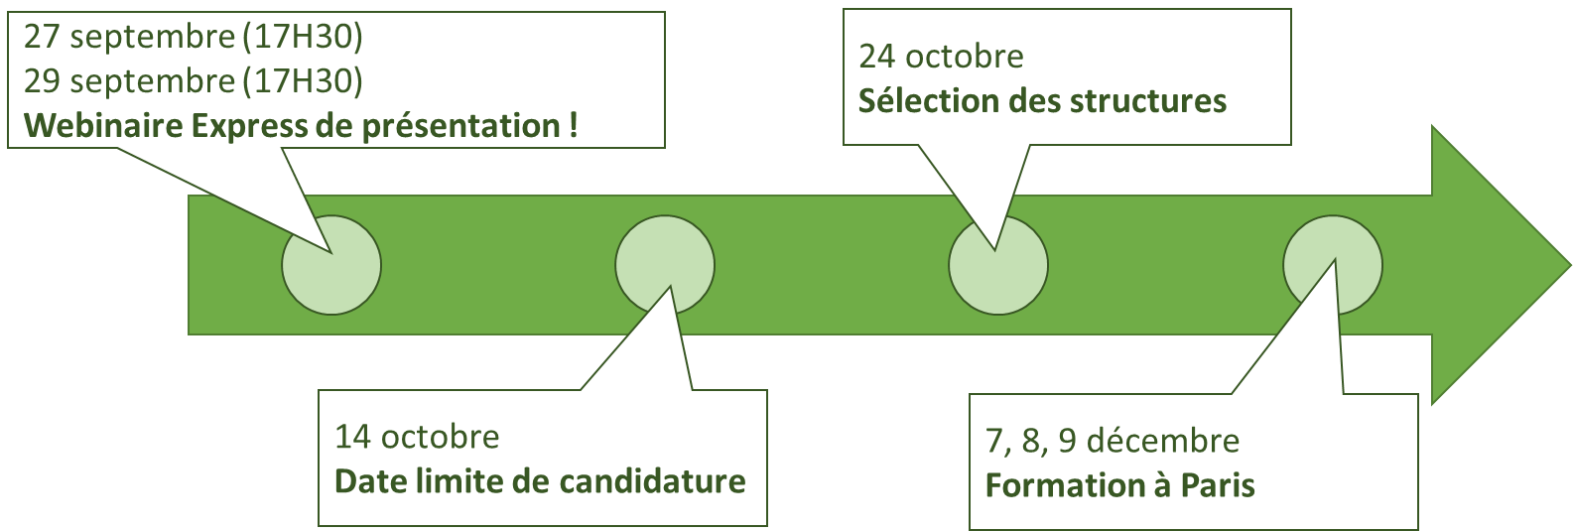

Pour rejoindre la démarche et vous porter candidat, merci de bien vouloir remplir ce document ci-après et le renvoyer au plus tard le 14 octobre 2022 à Simon Roussey (simon.roussey@solidarites-actives.com).
Nom de la structure
Adresse
Nombre de référents Emploi accompagné | Nombre de référents :  Dont nombre de référents à temps plein :
Comment est organisé l'emploi accompagné dans la structure ? (Plusieurs réponses possibles) | - Existence d’un coordinateur  - Des réunions entre référents sont organisées toutes les semaines  - Les référents se situent dans les mêmes locaux
Les référents ont-ils reçu une formation ? (Plusieurs réponses possibles) | - Aucune formation à ce jour  - Une formation sur le handicap  - Une formation à l’Emploi accompagné  - Une formation sur la TCC
Combien de temps les référents EA passent ils (environ) en dehors de leur bureau pour exercer leur mission ? | - Moins de la moitié de leur temps hors du bureau  - Plus de la moitié de leur temps hors de leur bureau
Nombre de personnes accompagnées | Accompagnement intensif :  Veille :
Nombre de personnes avec des troubles psychiques | Nombre total :  Dont en emploi ordinaire (temps partiel ou temps plein) :
Taux d’emploi des personnes que vous accompagnées
Avez-vous mis en place une action collective au sein de l’Emploi accompagné dans votre structure ? (Si oui, la décrire succinctement, 3 lignes)
Votre dispositif accueille-t-il toutes les personnes en situation de handicap, quelle que soit leur situation ? (Plusieurs choix possibles) | - Aucune sélection à l'entrée  - Toutefois, certaines personnes ne sont pas capables d'accéder à l'emploi accompagné compte tenu de leur distance à l'emploi ou de leur situation de santé  - Toutefois, les personnes avec des addictions doivent stabiliser leur situation avant de rentrer en Emploi accompagné  - Certaines personnes sont encouragées à entrer en emploi accompagné par le médecin qui les suit
Comment votre dispositif est-il articulé avec des dispositifs de soins (plusieurs choix possibles) ? | - Appui à la réflexion de l'équipe médicale concernant l'entrée d'une personne dans le dispositif  - Obtention de l'accord de l'équipe soignante / du médecin traitant avant ou au moment de l'entrée de la personne dans le dispositif  - Contacts une fois par semaine avec une équipe de soin / un médecin traitant pour évoquer la situation d'une ou des personnes accompagnées  - Prise de contact avec le médecin traitant en cas d'observation de certains symptômes  - Communication des éléments concernant l'emploi au corps médical afin qu’ils soient intégrés au dossier
Quelles sont les actions mises en place dans votre structure pour faciliter la divulgation d'une situation de handicap sur leur lieu de travail (plusieurs choix possibles) | - Les référents EA n'exigent pas des personnes qu'elles révèlent leur handicap à leur employeur comme condition à leur entrée dans le dispositif  - Les référents EA discutent avec la personne des avantages et des inconvénients de parler du handicap avant que le sujet ne soit évoqué sur le lieu de travail  - Les référents EA évoquent avec la personne des informations particulières à évoquer avec l'employeur et donnent des exemples sur la manière de présenter les choses à l'employeurs  - Les référents EA discutent régulièrement des modalités de déclaration du handicap avec les personnes qui ne parviennent pas à trouver un emploi
Nom, Prénom et adresse emails des deux référents qui bénéficieraient de la formation | Référent 1 :  Référent 2 :
Veuillez exposer vos motivations pour la mise de cette expérimentation (5 lignes maximum)

